МИНОБРНАУКИ РОССИИ
Санкт-Петербургский государственный
электротехнический университет
«ЛЭТИ» им. В.И. Ульянова (Ленина)
Кафедра МО ЭВМ

отчет
по лабораторной работе № 4
по дисциплине «Базы данных»
Тема: Нагрузочное тестирование БД

Студент гр. 2382 |  | Муравин Е. Е.
Преподаватель |  | Заславский М. М.

Санкт-Петербург
2027

Цель работы
Ознакомиться со структурой данных «индексы» в языке SQL.
Протестировать и замерить время выполнения запросов из предыдущей
лабораторной работы на различных объёмах данных.

Основные теоретические положения
SQL – Structured Query Language – стандартный язык запросов для
работы с реляционными базами данных. PostgreSQL – объектно-реляционная
СУБД с открытым исходным кодом.
Основные возможности SQL:
- создание баз данных и таблиц;
- чтение, вставка, обновление и удаление данных;
- управление индексами и ограничениями;
- агрегация и группировка.
Документация доступна по ссылке: PostgreSQL 16.

Задание
Вариант 7.
- Написать скрипт, заполняющий БД большим количеством тестовых данных.
- Измерить время выполнения запросов для разного числа записей.
- Добавить в БД индексы (не менее 5 штук).
- Оценить влияние сортировки на скорость выполнения запросов.

Выполнение работы
Для заполнения таблиц был создан файл generate_faker.js, в котором
данные генерируются с использованием библиотеки faker.js.
Структура базы данных приведена на рисунке 1.
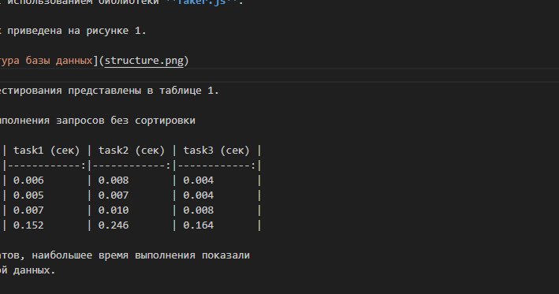
Рисунок 1 – Структура базы данных
Результаты первого тестирования представлены в таблице 1.
Таблица 1 – Время выполнения запросов без сортировки
Количество записей | task1 (сек) | task2 (сек) | task3 (сек)
100 | 0.006 | 0.008 | 0.004
1 000 | 0.005 | 0.007 | 0.004
10 000 | 0.007 | 0.010 | 0.008
1 000 000 | 0.152 | 0.246 | 0.164

Как видно из результатов, наибольшее время выполнения показали
запросы с группировкой данных.
Пример функции генерации данных приведён в листинге 1.
Листинг 1 – Функция create_data
const { Faker } = require('faker');

async function create_data(count) {
const diets = Array.from({ length: count },
() => Faker.getRandomDiet());
await Diet.bulkCreate(diets);
}

Среднее время выполнения одного запроса оценивается формулой:
$\bar{t}=(1/n)*sum(t_{i})$
Здесь t_{i} – время выполнения i-го запроса, n – количество замеров.

Выводы
В ходе работы была изучена библиотека faker.js для генерации
правдоподобных данных, исследовано влияние индексов на скорость
выполнения запросов. Индексы значительно ускорили выборку, но
замедлили вставку.

ПРИЛОЖЕНИЕ А
Полный исходный код доступен по ссылке:
DB Fiddle.

